Untersuchung eines Hühnereis

Achtung
Rohe Hühnereier sind sehr leicht zerbrechlich. Arbeitet deshalb stets vorsichtig und haltet euch genau an die Präparationsanleitung!
Ihr habt für die Untersuchungen 15 Minuten Zeit.
Jeder von euch soll praktisch arbeiten. Deshalb wechselt euch bitte bei der Arbeit ab!

- Lege das Ei quer in den Eierkarton, sodass die Längsseite nach oben zeigt.
- Betrachte die Kalkschale mit der Lupe. Was erkennst du? _________________
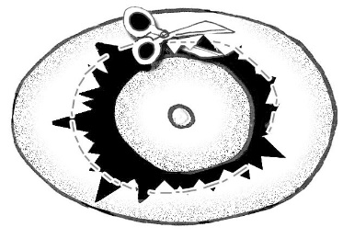
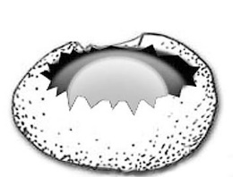
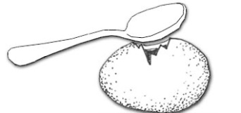
- Klopfe mit dem Löffel 2-3mal vorsichtig auf die Längsseite des Eis, sodass die Kalkschale eingedrückt wird. Schneide dann mit der Schere eine ovale Öffnung in das Ei.
Entferne die Schalenstücke vorsichtig mit den Fingern oder der Pinzette und gib sie in die Plastikschüssel.
- Gieße einen Teil des Eiklars langsam in die Petrischale ab. Erweitere dann die Öffnung vorsichtig, bis ungefähr die abgebildete Größe erreicht ist und du alle Bestandteile im Ei-Inneren gut erkennen kannst.
- Zeichne alle erkennbaren Bestandteile des Eis mit Bleistift in die unten stehende Umriss-Skizze ein. Betrachte dabei auch den Dotterrand und die Dotteroberfläche sehr genau. Erkennst du Einzelheiten? Drehe das Ei vorsichtig um seine Längsachse hin und her. Was kannst du beobachten?
___________________________________________________________________________

- Gieße den Dotter und das restliche Eiklar langsam in die Petrischale. Ziehe vorsichtig an einer der beiden Hagelschnüre, die am Dotterrand ansetzen. Versuche den Dotter nicht zu verletzen. Beobachte die Dotteroberfläche nach dem Loslassen der Hagelschnur.
- Betrachte die stumpfe Seite der leeren Eischale.
Was erkennst du dort?_____________________
- Prüfe am stumpfen Ende, aus wie vielen Schichten die Schalenhaut besteht.
Es sind _____ Schichten.
- Vervollständige deine Zeichnung mit allen gefundenen Eierbestandteilen. Ergänze dann Beschriftungsstriche und beschrifte sie mit den schräg gedruckten Begriffen aus dieser Anleitung. Achte bei deiner Zeichnung auch auf die Größenverhältnisse und Proportionen. Gibt es in deiner Zeichnung weitere Einzelheiten, für die keine Begriffe in dieser Anleitung stehen?

